Sreda, 22. 4. 2020
DRU: SREDNJI VEK
Pa smo že skočili v srednji vek, ki je trajal od leta 500 do 1500 našega štetja.
MESTU

V ponedeljek je bila izobraževalna oddaja o srednjem veku na televiziji.
Če imaš možnost, si lahko na televiziji zavrtiš nazaj in poiščeš ponedeljkov IZODROM ter si ogledaš prispevek o srednjem veku, če pa te možnosti nimaš, pa si lahko oddajo ogledaš na spodnji povezavi.
https://www.rtvslo.si/tv/otroski/izodrom/zgodovina-zivljenje-v-srednjem-veku/521189

MAT: VEČ DELOV CELOTE
Prejšnjo uro smo računali en del od celote, ponovimo kako…
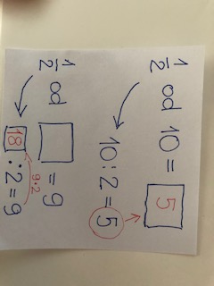
Tole je čisto enostavno in tudi več delov celote je popolnoma enostavno izračunati.
Natančno sledi razlagi…
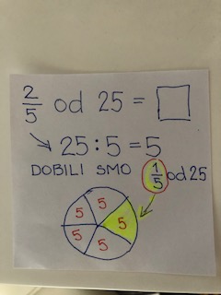
Najprej sem izračunala en del celote, tako kot pri prejšnji nalogi.

No, če imam en kos torte ali pa eno petino, potem ni nič lažjega če dodam še en kos torte in že imam dva kosa od petih, torej dve petini.
Enako je pri računaju s števili…
Če je ena petina 5, potem bosta dve petini od 25…
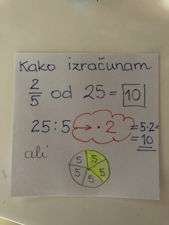

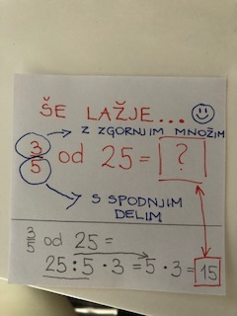
Tole pa si z lahkoto zapomnim…
-z zgornjim MNOŽIM
-s spodnjim DELIM
Sedaj pa zapis v ZVEZEK. Vse, kar je zapisano na slikcah in v oblačkih, moraš zapisati v svoj zvezek. Uporabljaj barve, da bo lepše in se boš lažje učil.

Nato pa za vajo reši naloge v matematičnem SDZ na strani 75 in strani
76/15. naloga.
Dodatna naloga za tiste, ki želijo je 16. in 17. naloga na strani 76.
GOS: SKRB ZA PERILO

V vaših razpredelnicah, sem razbrala, da še niste povsem vešči pranja perila.
Zato danes nekaj navodil…

Ne uporabi prevroče vode.

Poglej na etiketo vsakega oblačila, na koliko stopinj pereš…

Kmalu boš videl, da se večina belih oblačil pere na 60 stopinj ali celo več.

Zasušene madeže predhodno operi.
Če imaš opravka z zasušenimi madeži, je najbolje, da ga pred pranjem splakneš s toplo vodo, po potrebi pa ga malo očistiš kar z detergentom za pomivanje posode.

Nekatera oblačila preprosto ne sodijo v pralni stroj.
Ja, resnica je, da je treba določene kose oblačil oprati na roke. Verjemite, ne splača se tvegati, da se vam nov pulover iz kašmirja, volne, skrči, svilena srajca pa raztrga zaradi prevelike centrifugalne sile.

Ločuj po barvah.
Čeprav ločevanje po barvah vzame več časa, kot da oblačila preprosto vržemo v pralni stroj, pa se zagotovo splača. Ena slabo pobarvana nogavica vam lahko uniči cel kup perila ter vaše čudovite bele srajce spremeni v rožnate grdobe.

Črno lahko ostane črno
Črne hlače lahko ostanejo črne, če upoštevate te preproste korake: črna oblačila obrnite narobe, perite jih v hladni vodi ter uporabite primeren detergent.
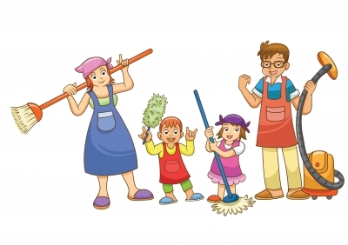

Ko pravilno razvrstiš perilo je na vrsti doziranje praška v pralni stroj.
Prosi starše ali starejše brate, sestre, da ti od začetka pomagajo in te preverijo,
Če si perilo pravilno razvrstil in pralni prašek ter mehčalec dal v pravo posodico v pralnem stroju.
Poskusi, zanimivo bo…in v bodoče boš znal sam oprati perilo.
SLJ: SAMOSTALNIK SPOL, UTRJEVANJE 2 URI
V SDZ-ju reši celo poglavje od strani 54 do 57, vse kar je še ostalo.
V četrtek bomo preko ZOOM-a to pregledali in začeli z novo snovjo-
ŠTEVILO PRI SAMOSTALNIKU.

